Министерство образования Республики Беларусь

г. Минск

Государственное учреждение образования

«Белорусский государственный университет информатики и радиоэлектроники»

Специальность «Инженерно-психологическое

обеспечение информационных технологий»

Учебная дисциплина «Основы алгоритмизации и программирования»

Отчет

по лабораторной работе №1

«Линейные алгоритмы»

Подготовил: Студент гр. 410901

Мещеряков Е. А.

Проверил:

Усенко Ф.В

Минск 2024

***Цель работы:*** сформировать умения разрабатывать программы с использованием линейных алгоритмов.

Индивидуальное задание №27 - Составить программу для расчета по двум формулам. Предусмотреть ввод значения угла в градусной мере. Организовать красивый вывод результата работы программы. Правильность работы программы легко проверить - результаты вычисления по обеим формулам должны совпадать.

Код программы приведен ниже:

#include <iostream>

using namespace std;

int main() {

int a;

double z1, z2, z3, pi = 3.1415926535;

cout << "Enter angle in degrees:";

cin >> a;

if (!cin) {

cout << "Error" << endl;

return 0;

}

if ((a/90)%2>0 ) {

cout << "Error" << endl;

return 0;

}

if ((-a / 90) % 2 > 0) {

cout << "Error" << endl;

return 0;

}

double a1 = a * pi / 180;

z1 = 2 * tan(a1 / 2) / (1 - pow(tan(a1 / 2), 2));

z2 = sin(a1) / sqrt(1 - pow(sin(a1), 2));

z3 = sin(a1) / -sqrt(1 - pow(sin(a1), 2));

cout << "Z1 = " << z1 << endl;

cout << "Z2 (positive) = " << z2 << endl;

cout << "Z2 (negative) = " << z3;

return 0;

}

На рисунках 1-2 показаны скриншоты работающей программы:

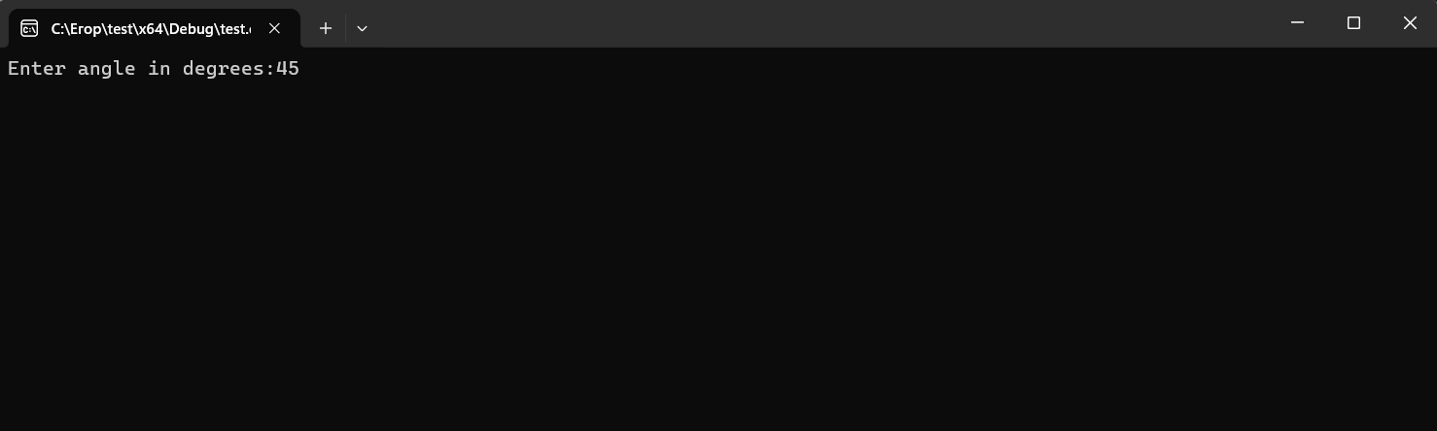

Рисунок 1 – ввод данных в программу (Угол в радианах)

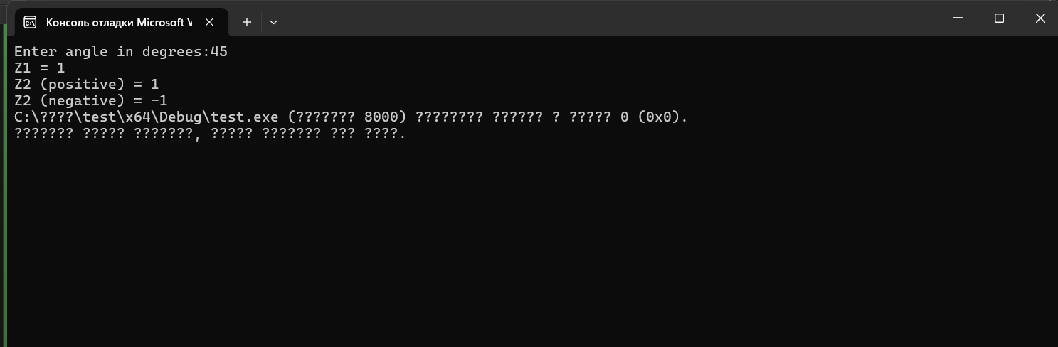

Рисунок 2 – программа выводит значение трех формул

Блок-схема программы:

**Контрольные вопросы**

№1 Дайте понятие регулярной программы.

Регулярная программа — это программа, которая выполняется с определенной периодичностью, например, ежедневно, еженедельно или ежемесячно.

№2 Перечислите способы записей алгоритмов.

Выделяют следующие способы записи: словесный, графический, псевдокод, программный код.

№3 Что такое подпрограмма?

Подпрограмма — это именованный блок кода, который выполняет определенную задачу и может быть вызван из других частей программы. Подпрограммы помогают структурировать код, делая его более читаемым и удобным для сопровождения.

**Вывод**

В ходе выполнения лабораторной работы успешно создана программа. Она способна считать тригонометрические формулы по заданному углу в градусах. Программа написана на языке С++.